BANDTEC – DIGITAL SCHOOL

CURSO DE TECNOLOGIA EM ANÁLISE E DESENVOLVIMENTO DE SISTEMAS

Adriana elva huayhua marca

Fernanda esteves

Gustavo henrique MARTINS GONÇALVES

Leticia lago mori

Natalia medina oliveira juliano

Vitor leornado gonçalves de oliveira silva

Solução de iot para otimização da produtividade em ambientes de trabalho - techhumi

SÃO PAULO

2019

Sumário

1 VISÃO DO PROJETO 5

1.1 **APRESENTAÇÃO DO GRUPO** 5

1.2 **Problema / justificativa do projeto** 5

1.3 **contexto** 5

1.4 **objetivo da solução** 5

1.5 **diagrama da solução** 5

2 PLANEJAMENTO DO PROJETO 7

2.1 **Definição da Equipe do projeto** 7

2.2 **PROCESSO E FERRAMENTA DE GESTÃO DE PROJETOS** 7

2.3 **Gestão dos Riscos do Projeto** 7

2.4 **requisitos** 7

2.5 **Sprints / sprint backlog** 7

3 desenvolvimento do projeto 9

3.1 **Solução Técnica – Aquisição de dados via Arduino** 9

3.2 **Solução Técnica - Aplicação** 9

3.3 **Banco de Dados** 9

3.4 **Protótipo das telas, lógica e usabilidade** 9

3.5 **Testes** 9

4 implantação do projeto 11

4.1 **Manual de Instalação da solução** 11

4.2 **Processo de Atendimento e Suporte** 11

5 CONCLUSÕES 13

5.1 **resultados** 13

5.2 **Processo de aprendizado com o projeto** 13

5.3 **Considerações finais sobre A evolução da solução** 13

ReferÊncias 14

VISÃO DO PROJETO

# VISÃO DO PROJETO

## **APRESENTAÇÃO DO GRUPO**

O nosso grupo foi nomeado TechHumi, essa ideia vem da inspiração de unir a tecnologia e o bem estar de funcionários em seu ambiente de trabalho.

O grupo é composto por:

* Adriana Elva
* Fernada Esteves
* Gustavo Henrique
* Leticia Lago
* Natalia Medina
* Vitor Leonardo



Acima está nosso logotipo ele pode ser explicado da seguinte maneira; o azul tende a passar confiança para o cliente, além de já estar associado com o mercado de tecnologia. A gota representa umidade, a água é vida, essencial para nós termos um bem-estar o que gera produtividade.

## **CONTEXTO**

A grande importância de implementarmos de forma inteligente esses medidores de temperatura e umidade é na prevenção, na redução de custos desnecessários e também na confiabilidade que um cliente pode ter em determinada empresa.

A demanda do mercado é alta, pois estamos vivendo a revolução digital, pessoas estão sendo trocadas por máquinas. No entanto, se tornando benéfico para uma empresa, pois os gastos com danos serão mínimos e a produção, dependendo do caso, poderá ser realizado em menos tempo. Com a implementação de sensores tudo se torna mais fácil, seguro e rápido, gastos com erros vão ser minimizados e economia de dinheiro sendo realizada, com ajuda de equipamentos e sistemas inteligentes os dados serão mais precisos é o gerenciamento será mais eficaz.

A tecnologia IOT vem revolucionando o mercado e traz consigo inovação e oferece inúmeras oportunidades de como podemos administrar com mais eficiência as máquinas. As tecnologias M2M e IOT vem crescendo cada vez mais nesses últimos anos, ganhando confiança cada vez mais pela sua praticidade, ajuda na informação e produtividade. Até 2020 se prevê um crescimento que até 50 bilhões de dispositivos estejam conectados ao IOT, o que representa uma indústria que valerá bilhões de dólares no futuro.

## **Problema / justificativa do projeto**

A temperatura no ambiente de trabalho causa grande impacto na vida dos trabalhadores. Ambientes fechados com ar condicionado como, escritórios e laboratórios, devem sempre receber a devida atenção para o conforto dos funcionários. Existe uma padronização determinada pelo governo através de NRs (Normas Regulamentadoras), onde um local corporativo deve estar no mínimo com 20°C á 23°C. Criadas pelo Ministério do Trabalho com o intuito de garantir a segurança e saúde dos funcionários, caso descumpridas, podem acarretar em punições para a empresa, por isso é sempre viável se manter dentro das normas.

Um grande malefício atrelado à temperatura e umidade inadequada é a síndrome do edifício doente, uma síndrome estudada desde 1970, que tem a fadiga como principal diagnóstico, que nada mais é que o corpo tentando se defender das agressões causadas pela proliferação de bactérias no recinto.

Especialistas explicam que a síndrome do edifício doente não causa nenhuma doença específica, mas abre caminho para infecções bacterianas ou virais e para doenças respiratórias, como bronquite, asma e até pneumonia. Segundo estimativas essa síndrome atinge pelo menos 50% dos prédios no Brasil.

Nossos principais objetivos visam:

1. Cuidar da saúde e manter o local seguro;
2. Melhorar a produtividade;
3. Seguir regras normativas do Ministério do trabalho;
4. Otimizar o processo.

## **objetivo da solução**

O projeto funcionará com sensores que coletarão as informações de temperatura e umidade do ambiente, conectando o ar-condicionado e umidificador em uma só solução, onde o banco de dados irá receber todas as informações obtidas pelo Arduino (equipamento responsável em ligar os sensores com as demais tecnologias).

Depois de recebidas, o banco de dado irá se comunicar com um sistema hospedado em nuvem, que verificará se os dados recebidos estão dentro dos padrões aceitáveis e, se necessário, enviará as novas instruções ao equipamento que modificará o nível de umidade do local, deixando-o dentro das normas.

## **diagrama da solução**

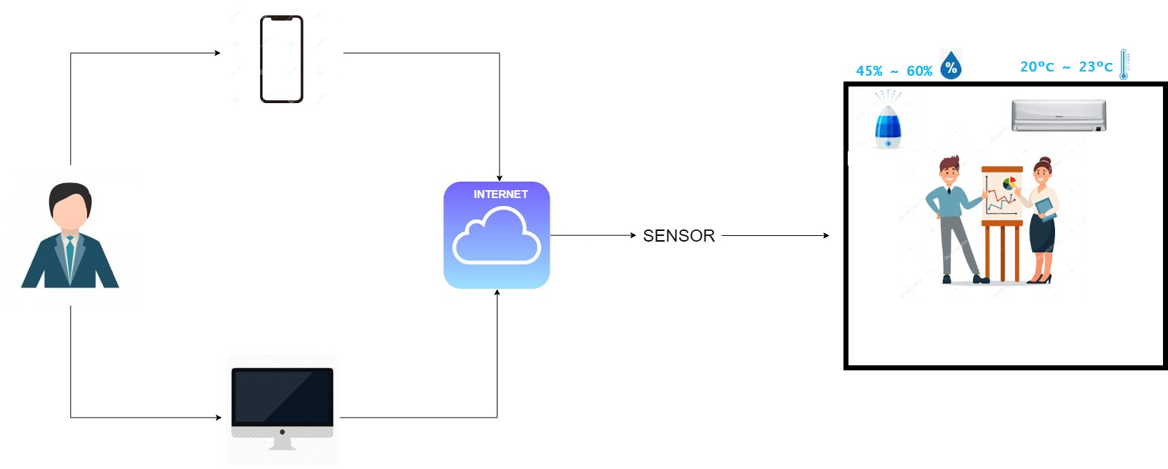

O cliente através de um dispositivo de sua preferência, acessa o site, que está hospedado na nuvem. Através da aplicação ele tem a possibilidade de verificar gráficos de temperatura e umidade coletados pela solução. A partir, da coleta de dados, a solução consegue notificar o cliente quando for necessário o ajuste de temperatura do local.

O foco da nossa aplicação é fazer o monitoramento automatizado do ambiente. Toda empresa visa ser reconhecida e líder de mercado, mas isso não possível sem os funcionários, por isso, as empresas buscam métodos de melhorar o desempenho de seus funcionários. Através de pesquisas, observamos que a infraestrutura do ambiente interfere na produtividade, pois, deve ser um local confortável e motivador para sua equipe trabalhar.

2 PLANEJAMENTO DO PROJETO

# PLANEJAMENTO DO PROJETO

## **Definição da Equipe do projeto**

Nosso projeto foi realizado utilizando a metodologia ágil, dessa forma nos utilizamos dos papéis requeridos. Foi decidido em grupo que esses papéis seriam atribuídos da seguinte maneira:

* Product Owner: Gustavo Henrique;
* Scrum Master: Vitor Leonardo;
* Time de Desenvolvimento: Adriana Elva Huayhua, Fernanda Esteves, Leticia Lago, Natalia Medina.

Após a determinação dos papéis do grupo em relação a metodologia ágil a

equipe decidiu como iria distribuir as tarefas por toda a duração do projeto. Essa divisão foi realizada pensando em criar a oportunidade para que todos os integrantes viessem a participar de diferentes partes do projeto.

Decidimos em estruturar nossa divisão de tarefas da seguinte forma: em toda sprint interna do nosso projeto decidimos que seriam formadas 3 duplas sempre tentando criar duplas diferentes ou duplas com pelo menos 1 integrante técnico e outro não técnico. Essa escolha foi feita para permitir que os integrantes tivessem uma maior interação entre si.

Portanto visamos em nosso projeto ampliar e diversificar a participação dos membros da equipe. Além disso em atividades que se referiram a parte de análise do projeto tentamos executa-las em grupo para que assim todos os integrantes estivessem em total entendimento dos objetivos do projeto.

## **PROCESSO E FERRAMENTA DE GESTÃO DE PROJETOS***.*

Foi determinado em nossa equipe que nossas Sprints internas durariam 1 semana, e que as Sprint Reviews então seriam realizadas as sextas-feiras após as aulas. Realizamos as Daily Meetings após as aulas sempre que possível visando entender como estava o progresso de cada dupla, essas reuniões eram marcadas principalmente verbalmente e as vezes utilizando um aplicativo de mensagens (WhatsApp) como pode ser visto abaixo.

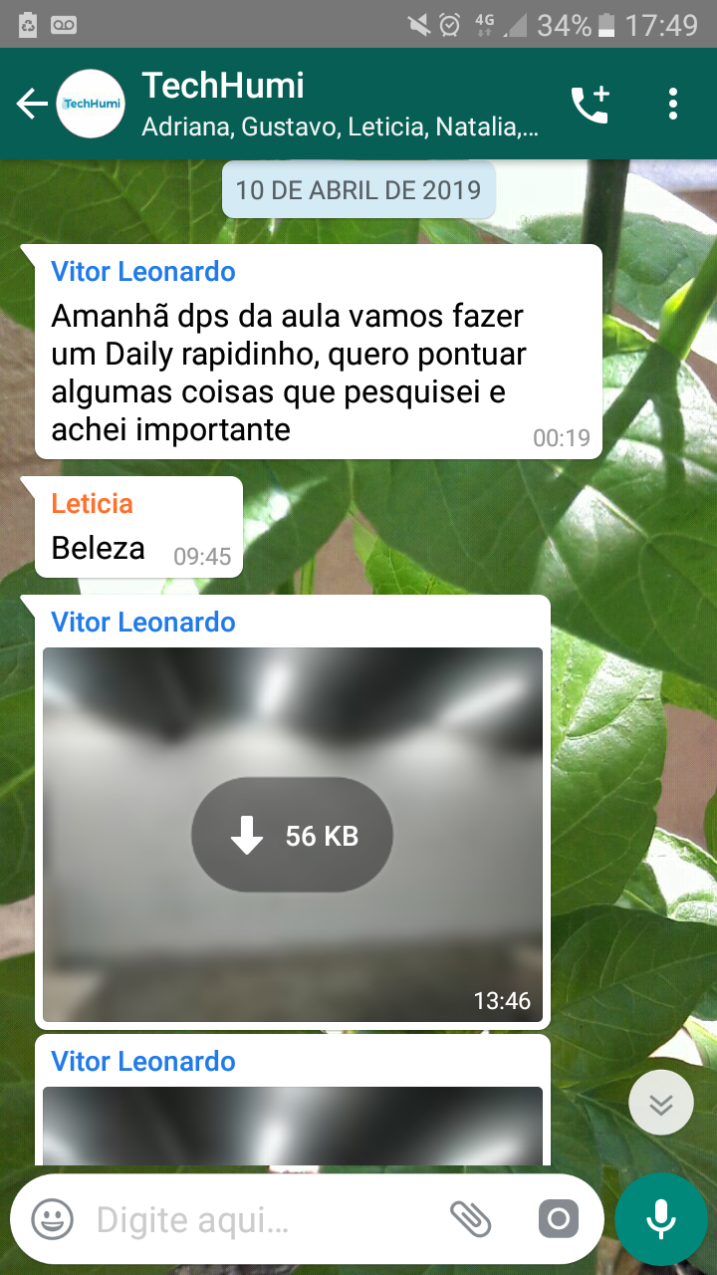

*Captura de Tela do grupo de WhatsApp da equipe datado de 10/04/19.*

Utilizamos como ferramenta de gestão de atividades o Trello que utiliza o modelo Kaban, que é um sistema de organização visual para acompanhar o fluxo do projeto**.** Utilizando esta aplicação conseguimos então gerir as duplas da semana, o product backlog, as tarefas: a fazer, em progresso, concluídas e aprovadas (pelo professor orientador do projeto). Abaixo apresentamos um exemplo de como estava o nosso projeto na ferramenta Trello durante o mês de Maio de 2019.

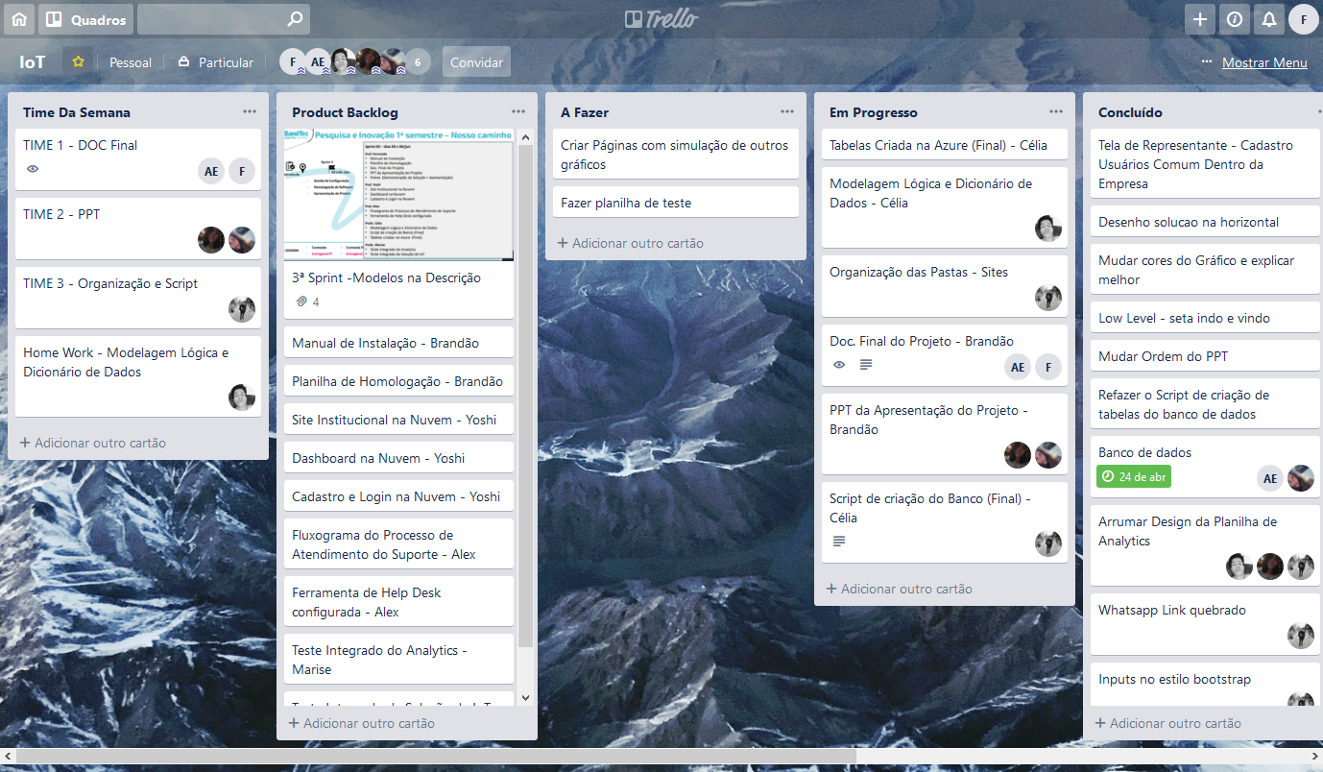

*Tela do aplicativo Trello do projeto TechHumi.*

Em nossas Sprints Reviews abordamos os avanços nas tarefas e possíveis imprevistos ou empecilhos. Essas reuniões também eram usadas para realizar decisões sobre a próxima sprint como a escolha da nova dupla e sua tarefa. A tarefa sendo escolhida a partir dos itens colocadas na seção de ‘A Fazer’ na ferramenta de gerenciamento do projeto pelo Scrum Master.

## **Gestão dos Riscos do Projeto**

A equipe em conjunto levantou os principais riscos do projeto e definimos qual seria a probabilidade e impacto que tais riscos causariam em nosso projeto. Após essa etapa definimos quais seriam os planos para lidar com estes riscos. Abaixo se encontra a planilha com os dados mencionados.

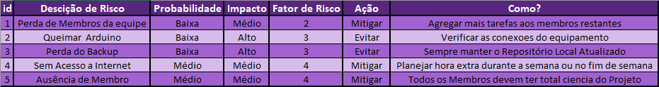

*Planilha de Riscos do Projeto.*

## **PRODUCT BACKLOG e requisitos**

Seguindo a metodologia ágil o Product Owner liderou a equipe no desenvolvimento da Planilha do Product Backlog. Neste documento foi detalhado as funcionalidades desejadas pelo cliente para o produto. Essas necessidades do projeto foram então detalhadas e classificadas de 1 a 5, respectivamente, de menor a maior importância.

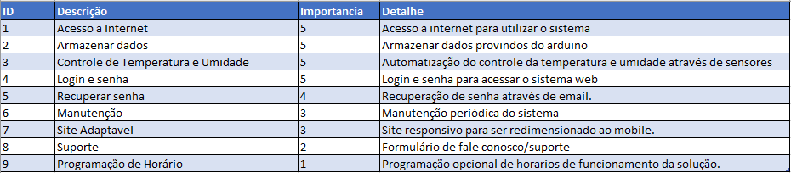

*Planilha do Product Backlog.*

Todos os itens presentes no Product Backlog podem então virar um ou mais requisitos do projeto. Os requisitos são condições que devem ser alcançados para satisfazer uma necessidade e tem que ser claros.

Os itens da Planilha de Requisitos foram definidos como funcionais, que são aqueles ligados a funcionalidade do sistema, e não funcionais, relacionados ao desempenho. Em seguida os requisitos são classificados em relação a prioridade de execução: Essencial - necessário para o projeto ser entregue; Importante - agrega diferencial ao sistema; e Desejável - diferencial que não gera impacto imediato para a aplicação.

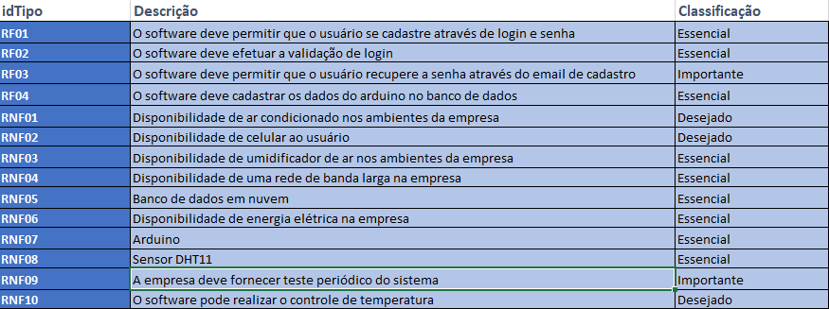

*Planilha de Requisitos*

## **Sprints / sprint backlog**

Baseado nas planilhas acima foi realizada a Sprint Backlog, onde é documentado quando serão realizadas determinadas atividades que o Scrum Master e o Time de Desenvolvimento se comprometeram em uma Sprint.

Os itens do Product Backlog são separados em atividades para serem realizadas nas sprints e tem seu esforço estimado e seu nível de importância designado (de 1 a 5). O Scrum Master faz a monitoração da execução das sprint através das reuniões diárias e semanais de retrospectiva da sprint e dessa forma as sprint são reajustadas se necessário.

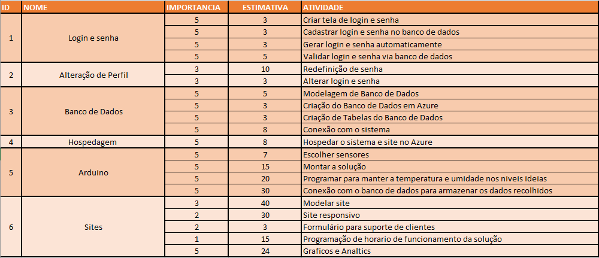

*Planilha de Sprint Backlog*

desenvolvimento do projeto

# desenvolvimento do projeto

## **Solução Técnica – Aquisição de dados via Arduino**

Nossa solução irá realizar a captura e exibição de dados sobre a temperatura e umidade de um determinado ambiente empresarial e exibirá alertas e notificações quando estes dados estiverem fora do padrão estabelecido.

Esta aquisição de dados será realizada através da utilização do sensor DHT11, conectado na placa Arduino Uno. Este sensor foi escolhido por suas especificações se adequarem ao nosso objetivo, como o tempo de resposta rápido, de 2 segundos, e a faixa de medição de umidade de 20% a 90%, e a de temperatura de 0ºC a 50ºC.

O Arduino estará conectado ao sensor por três fios Machos-Macho e sua fonte de energia será de um dispositivo desktop via conexão USB. Com o Arduino ligado os dados serão recebidos pelo código que será executado pela IDE Arduino que usará a biblioteca do sensor DHT11 e suas funções específicas para ler os dados da porta 5 digital. As informações recebidas pelo Arduino serão enviadas com o amparo de uma rede de internet e um servidor local.

## **Solução Técnica - Aplicação**

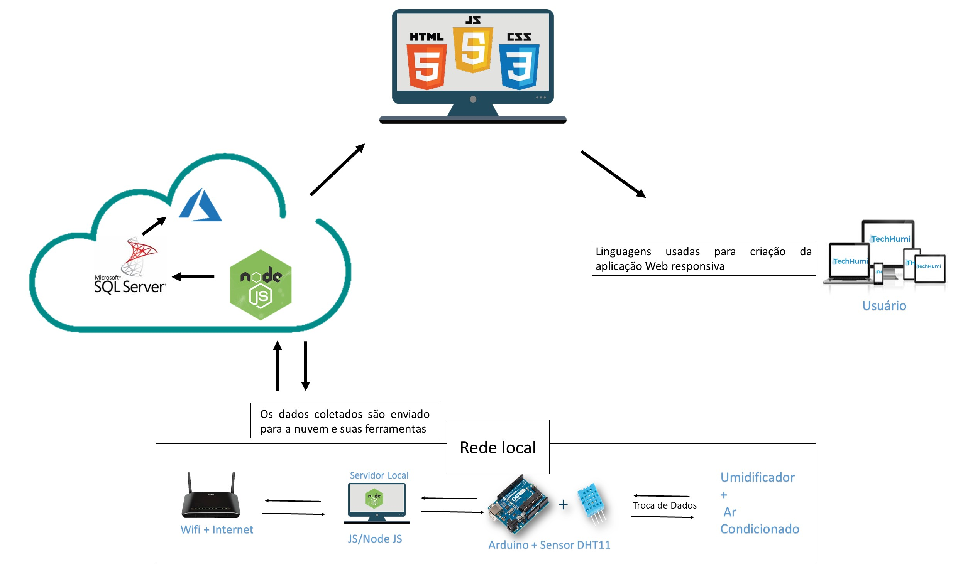

Com a aquisição de dados funcionando iremos receber os dados por um servidor local, criado com o ambiente de desenvolvimento Node.js. E a partir desse servidor, e a rede de internet, que será feito a inserção dos dados para o banco no servidor nuvem da plataforma Azure. Nessa plataforma os dados serão armazenados no banco de dados SQL Server que já estará conectado com a aplicação web.

Também ocorrerá o inverso desta comunicação quando a solução receber o horário de funcionamento da empresa para que os dispositivos sejam ligados ou desligados conforme o horário.

A aplicação web hospedada na plataforma Azure poderá ser acessada por diversos tipos de dispositivos, de celulares a desktops. Isso será possível devido ao site ter sido desenvolvido de forma responsiva usando as linguagens de programação HTML, CSS e JavaScript.

Com o usuário logado ele terá no dashboard os gráficos e a temperatura em tempo real. Nesta tela também poderão ser vistos os avisos sobre mudanças de temperatura e umidade. Estes dados poderão estar em 3 categorias, Bom – dentro do limite de valores mínimos e máximos; Aceitável - ainda dentro do limite, mas indicando mudança; Crítico - saindo do limite. O objetivo é que os dados sempre se mantenham entre o Bom e o Aceitável, e os avisos serão feitos quando os dados entrarem na categoria Aceitável e Crítico.

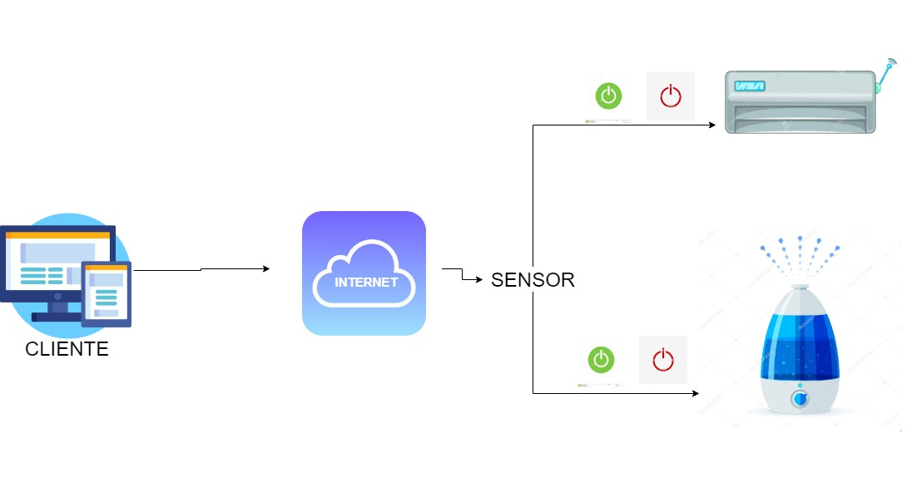

## **Banco de Dados**

Foi realizado para a criação do banco de dados da aplicação, com base nos requisitos e nas regras de negócio, a modelagem do banco de dados. A partir desta modelagem podemos ter uma visão macro de quais informações serão armazenadas no sistema.

Temos na modelagem conceitual o Diagrama de Entidade e Relacionamento que pode ser visto abaixo. Nele temos as entidades e seus atributos, ou as tabelas e seus campos, e como eles se relacionam. Esses relacionamentos também possuem a cardinalidade que informa, por exemplo, que a entidade empresa possui de 1 a vários funcionários.

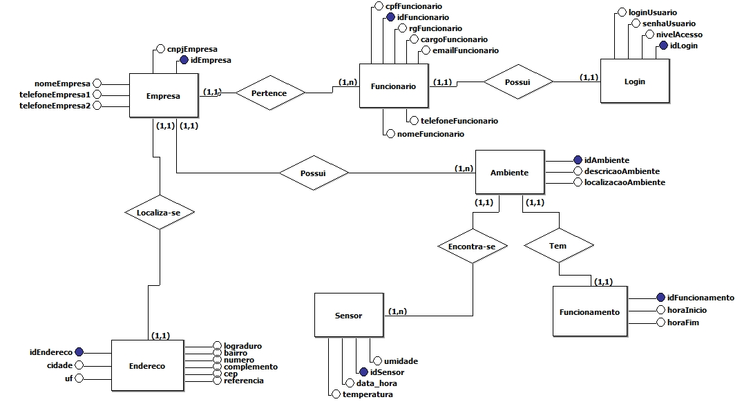

*Modelo conceitual do Banco de Dados.*

Em seguida realizamos a modelagem lógica onde temos as mesmas entidades, porém seus relacionamentos já estão representados com a inclusão de novas colunas. Estas colunas são as chaves estrangeiras que fazem referência a chave primária da tabela que faz parte do relacionamento. Temos por exemplo o relacionamento Empresa e Funcionário onde foi inserida uma chave estrangeira na entidade Funcionário que se refere a entidade Empresa.

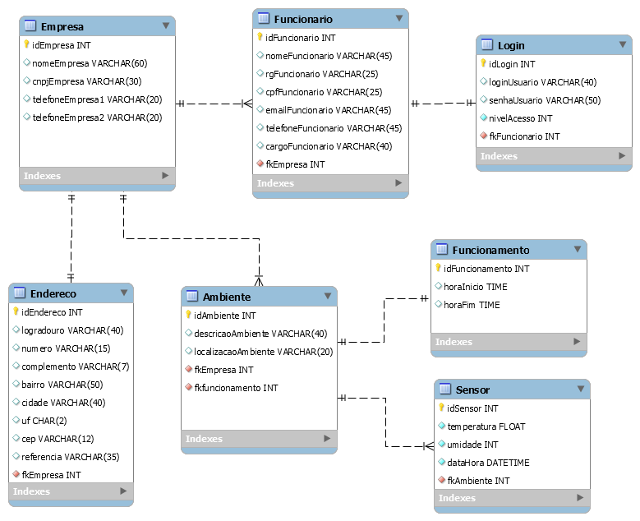

*Modelo Lógico do Banco de Dados.*

E com o embasamento obtidos por estas modelagens realizamos o Dicionário de Dados onde foi então documentado detalhes de cada tabela a ser criada e seus campos. Cada campo é detalhado informando o nome utilizado no modelo e o nome a ser usado no modelo físico; seu tamanho, tipo, restrição e descrição. Estas informações são importantes para analisar qual tipo de infraestrutura será necessária para armazenar as informações desejadas.

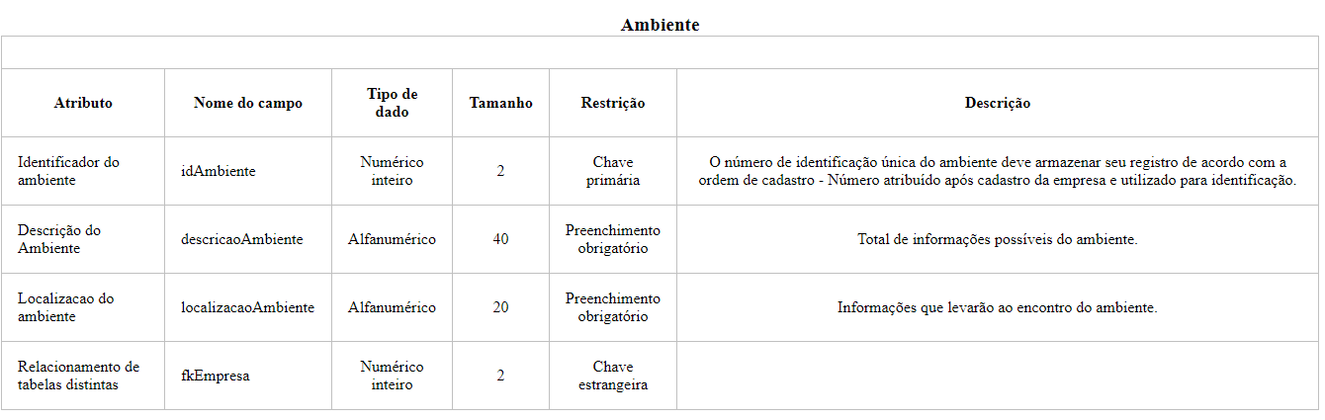

*Dicionário de Dados – Tabela Ambiente.*

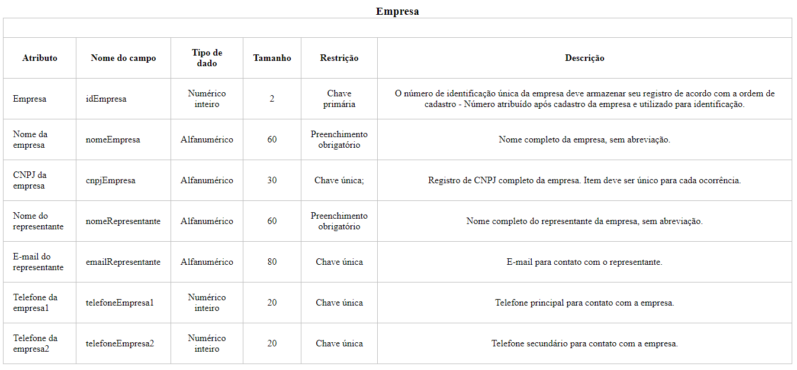

*Dicionário de Dados – Tabela Empresa.*

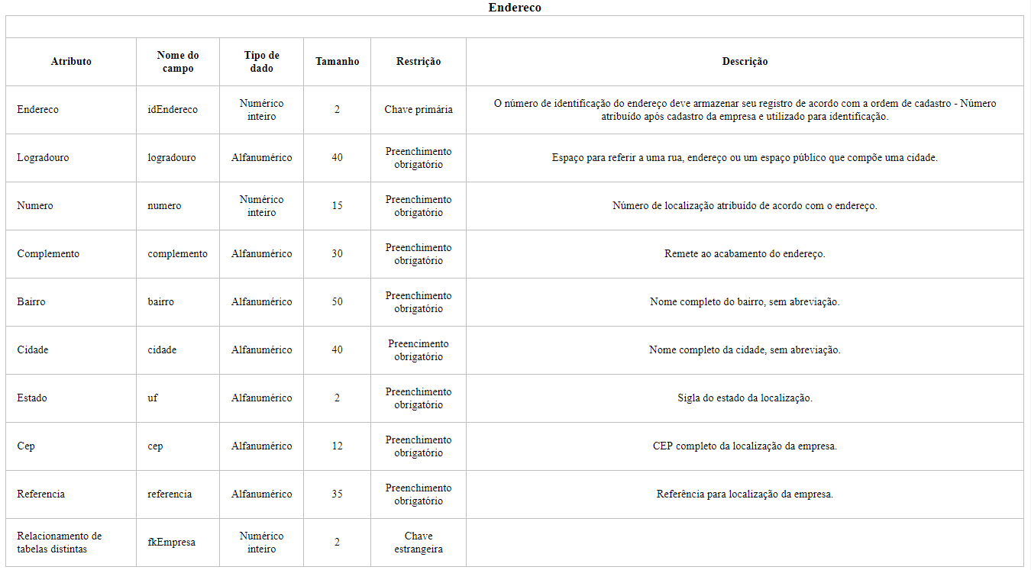

*Dicionário de Dados – Tabela Endereço.*

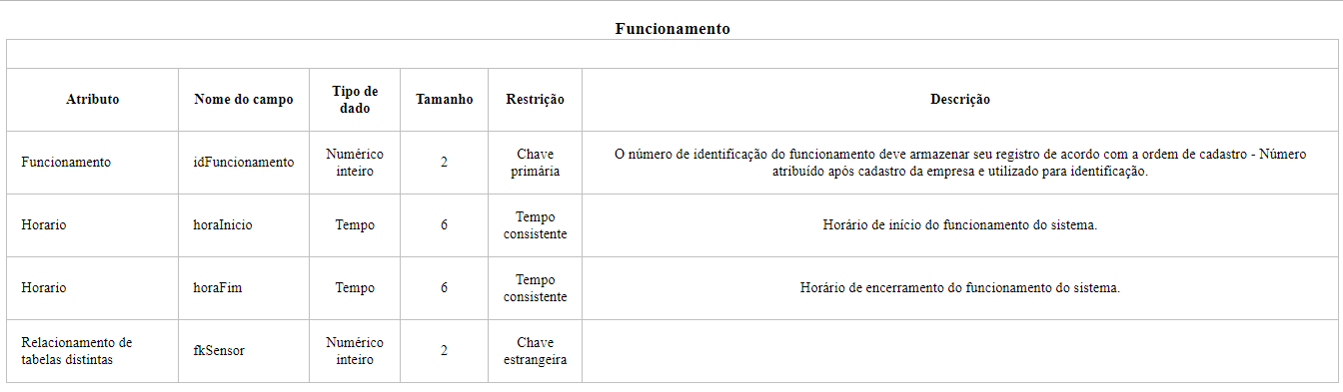

*Dicionário de Dados – Tabela Funcionamento.*

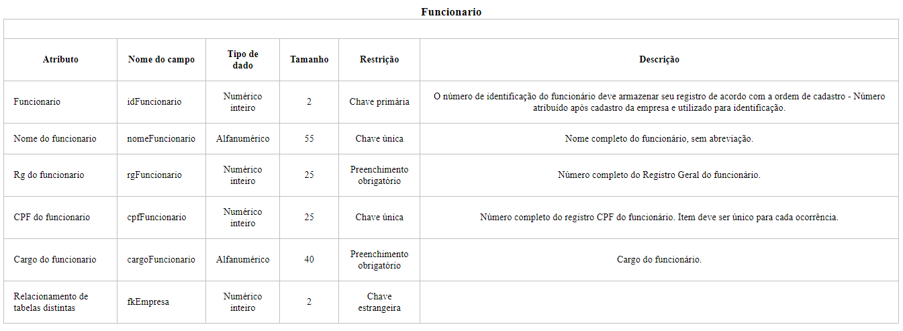

*Dicionário de Dados – Tabela Funcionário.*

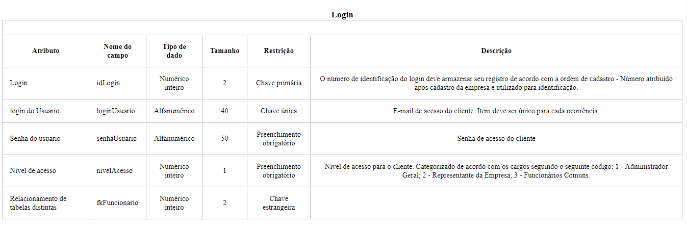

*Dicionário de Dados – Tabela Login.*

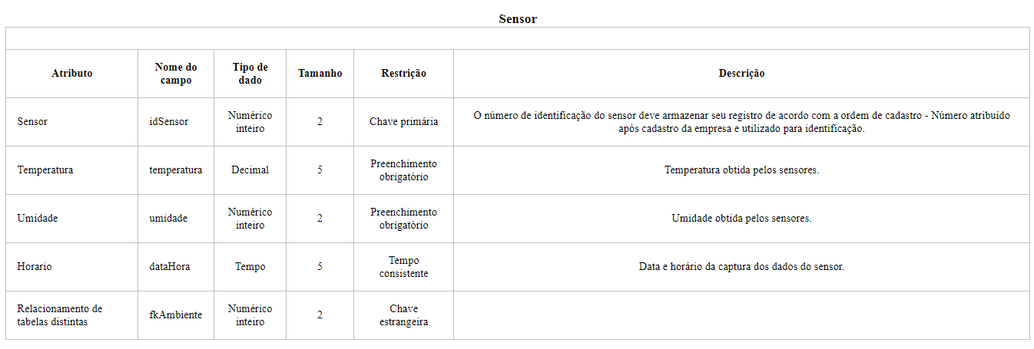

*Dicionário de Dados – Tabela Sensor.*

Em seguida é realizado o modelo físico do banco de dados em que as estruturas modeladas e descritas serão desenvolvidas com a linguagem de programação SQL. Abaixo podemos ver o código de criação das tabelas.

*create table Empresa(*

*idEmpresa int primary key identity(1,1),*

*nomeEmpresa varchar(60) not null,*

*cnpjEmpresa varchar(30) unique,*

*nomeRepresentante varchar (60) not null,*

*emailRepresentante varchar(80) unique,*

*telefoneEmpresa1 varchar(20) unique,*

*telefoneEmpresa2 varchar(20) unique*

*);*

*create table Endereco(*

*idEndereco int primary key identity(1,1),*

*logradouro varchar(40) not null,*

*numero varchar(15) not null,*

*complemento varchar(30) not null,*

*bairro varchar(50) not null,*

*cidade varchar(40) not null,*

*uf char(2) not null,*

*cep varchar(12) not null,*

*referencia varchar(35) not null,*

*fkEmpresa int foreign key references Empresa(idEmpresa)*

*);*

*create table Funcionario(*

*idFuncionario int primary key identity(1,1),*

*nomeFuncionario varchar(55),*

*rgFuncionario varchar(25),*

*cpfFuncionario varchar(25),*

*cargoFuncionario varchar(40),*

*fkEmpresa int foreign key references Empresa(idEmpresa)*

*);*

*create table Login(*

*idLogin int primary key identity(1,1),*

*loginUsuario varchar(40) unique,*

*senhaUsuario varchar (50) not null,*

*nivelAcesso int not null,*

*fkFuncionario int foreign key references Funcionario(idFuncionario)*

*);*

*create table Ambiente(*

*idAmbiente int primary key identity(1,1),*

*descricaoAmbiente varchar(40),*

*localizacaoAmbiente varchar(20),*

*fkEmpresa int foreign key references Empresa(idEmpresa),*

*fkFuncionamento int foreign key references Funcionamento (idFuncionamento)*

*);*

*create table Sensor(*

*idSensor int primary key identity(1,1),*

*temperatura float not null,*

*umidade int not null,*

*data_hora datetime not null,*

*);*

*create table Funcionamento(*

*idFuncionamento int,*

*horaInicio time not null,*

*horaFim time not null,*

*);*

## **Protótipo das telas, lógica e usabilidade**

Nossa aplicação foi criada com o intuito de ser de fácil uso para o usuário independentemente do seu nível técnico. Nosso site tem no total 12 páginas e segue a seguinte lógica:

1. **Site Institucional**

Primeiramente temos o site institucional da empresa TechHumi em que estarão informações sobre a empresa e seu objetivo. No caso de interesse, em obter nossa solução, foi implementado um formulário para a realização de um pré cadastro deste potencial cliente.

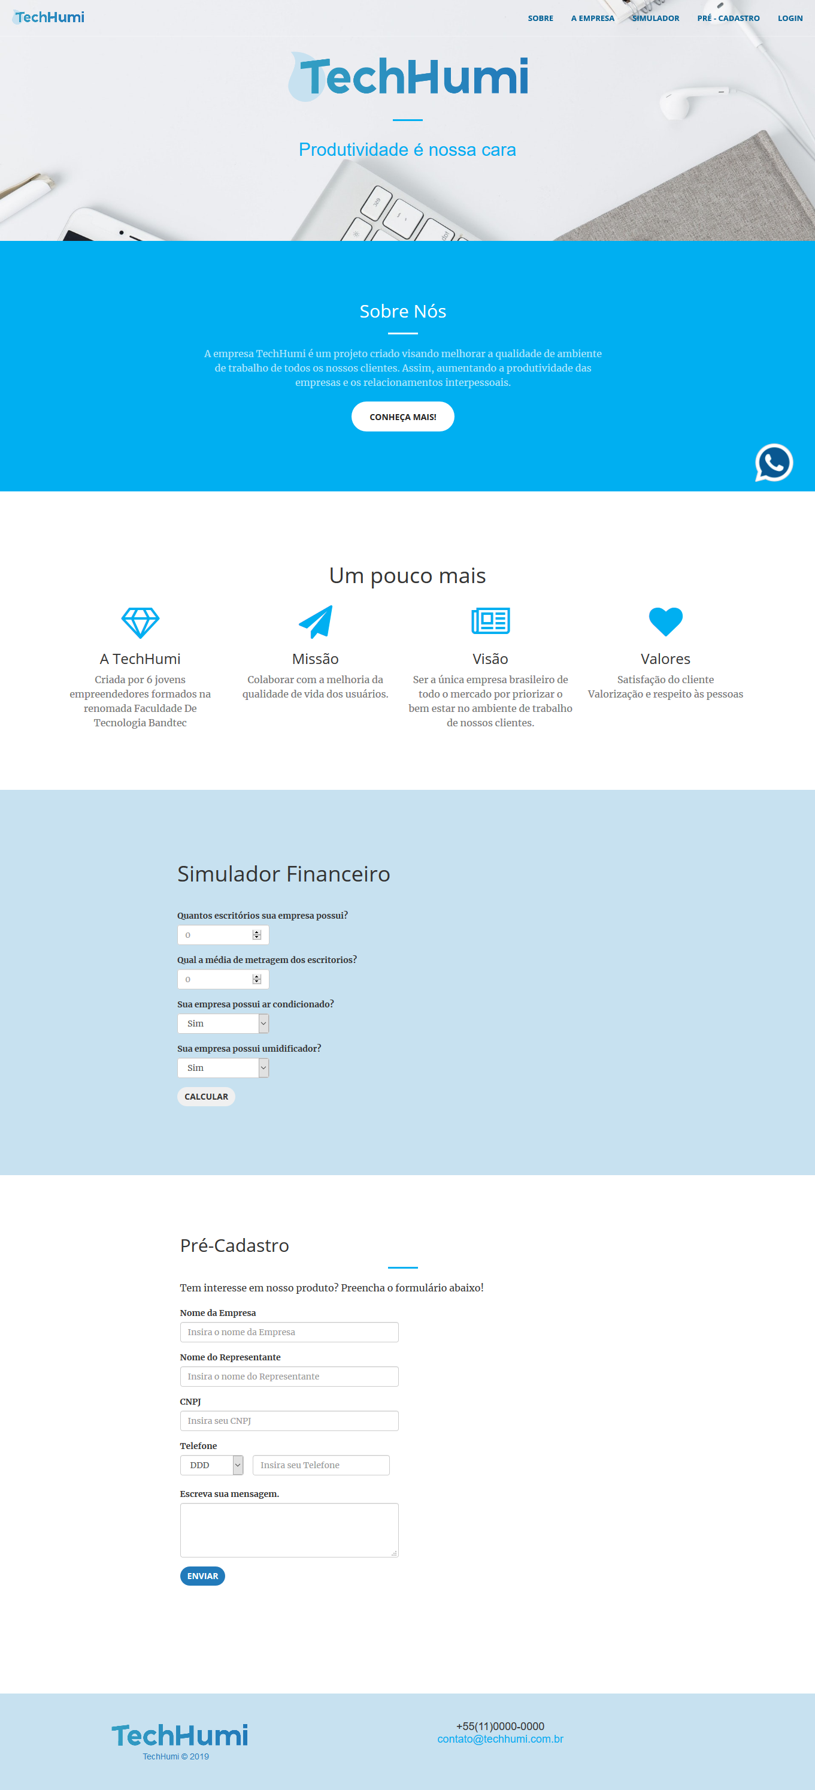

Desta interação nossa empresa poderá entrar em contato e finalizar o cadastro da empresa interessada, que será feito na seção administrativa da aplicação.

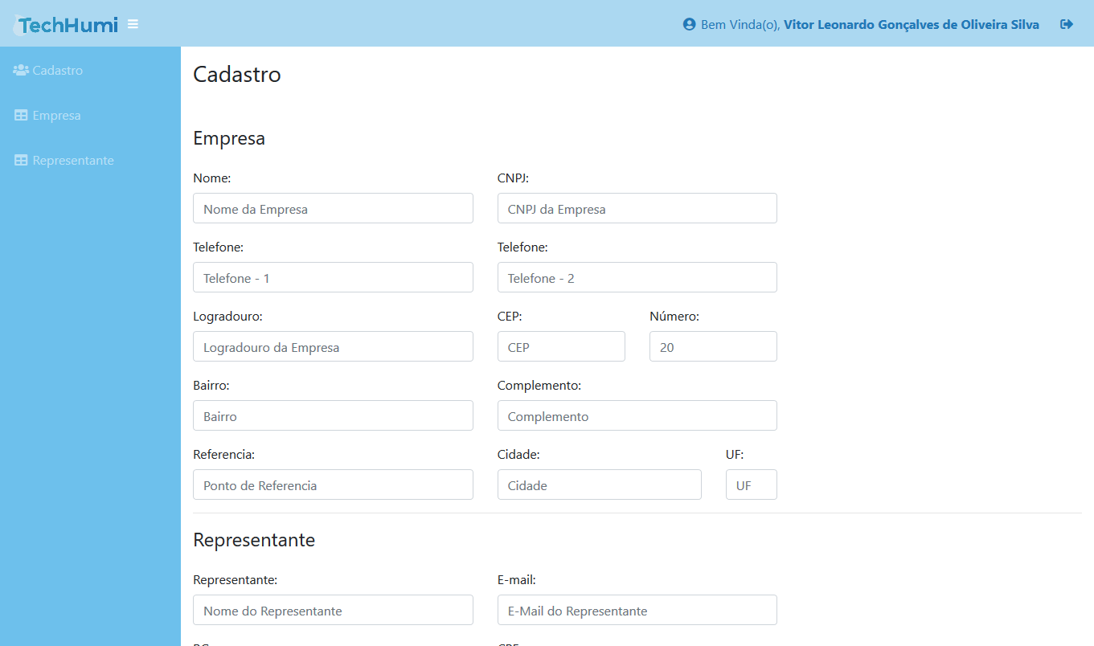

1. **Login**

Após o cadastro o novo usuário poderá acessar a tela de Login por um link na aba de navegação do site institucional com as credenciais dadas a ele pelo funcionário da

TechHumi.

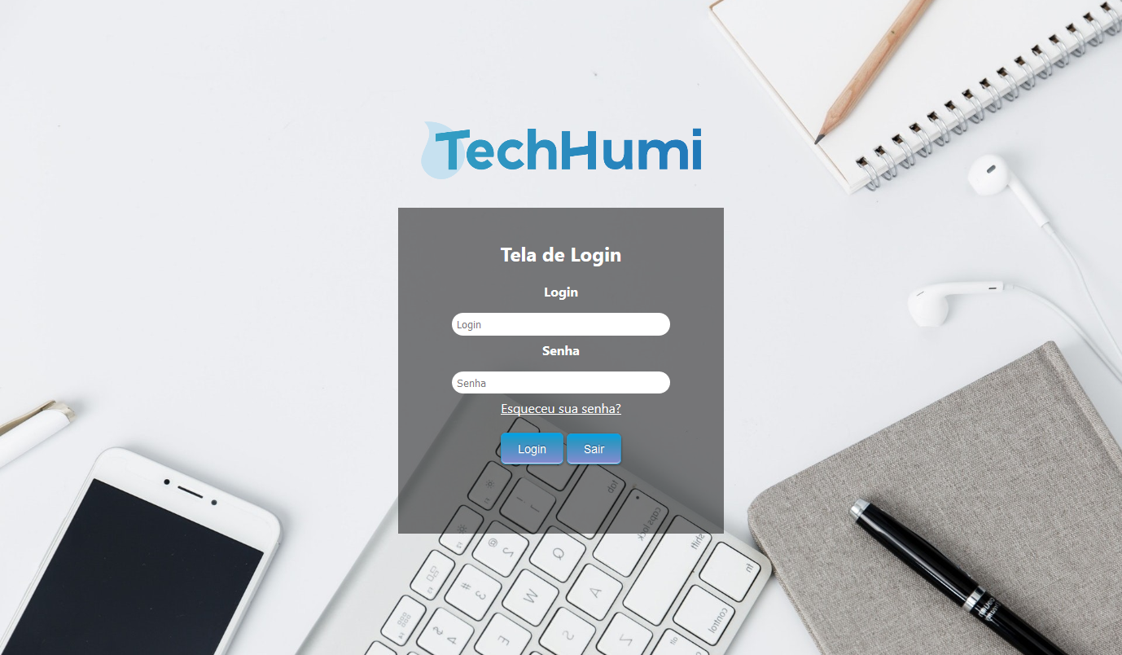

1. **Recuperação de Senha**

Na tela de login se suas credencias não forem validadas ele receberá um alerta e, se não lembrar suas credenciais poderá entrar na tela de Recuperação de senha.

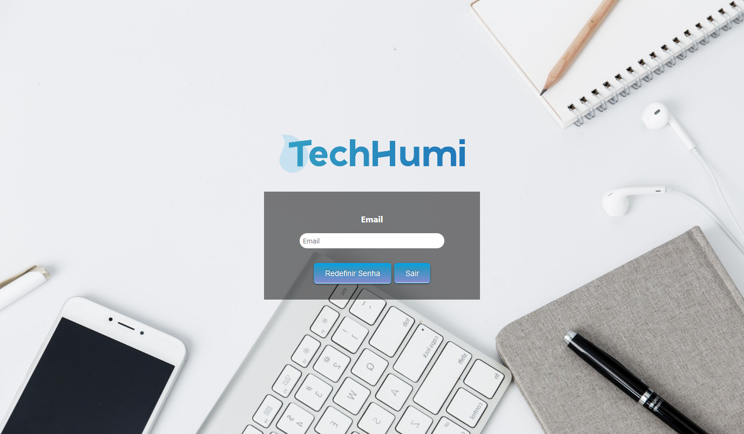

1. **Dashboard (Gráficos)**

Caso suas credenciais sejam validadas ele terá acesso ao Dashboard que conterá os gráficos dos ambientes que serão cadastrados por ele e, que terão a instalação da solução IOT. Este usuário será o administrador (ou representante) de sua empresa então poderá realizar o cadastro de outros funcionários que por ventura precisem de acesso ao sistema, e somente o administrador poderá gerenciar os funcionários e o perfil da empresa.

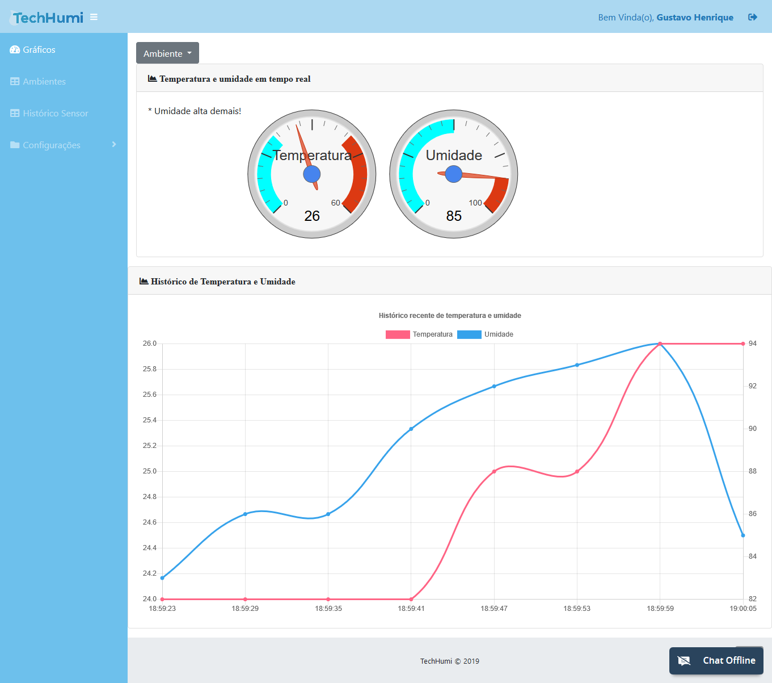

1. **Cadastros, consulta e alteração de dados de funcionários**

Para acessar dados de funcionários ele encontrará na barra lateral esquerda o link Usuários, nesta seção terá uma tabela com todos os dados cadastrados.

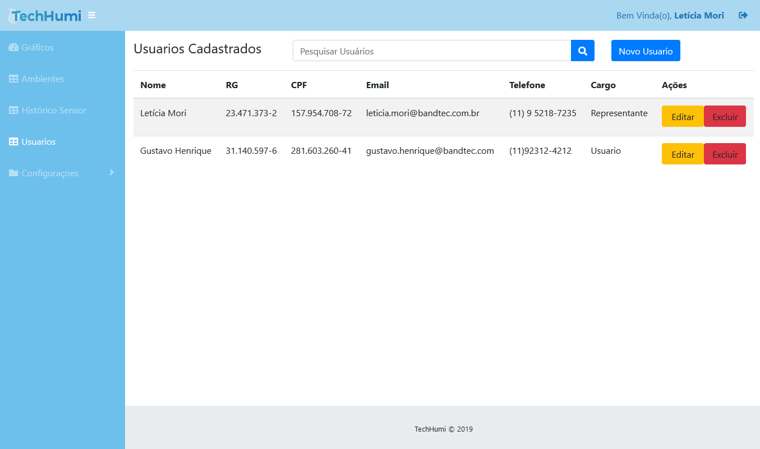

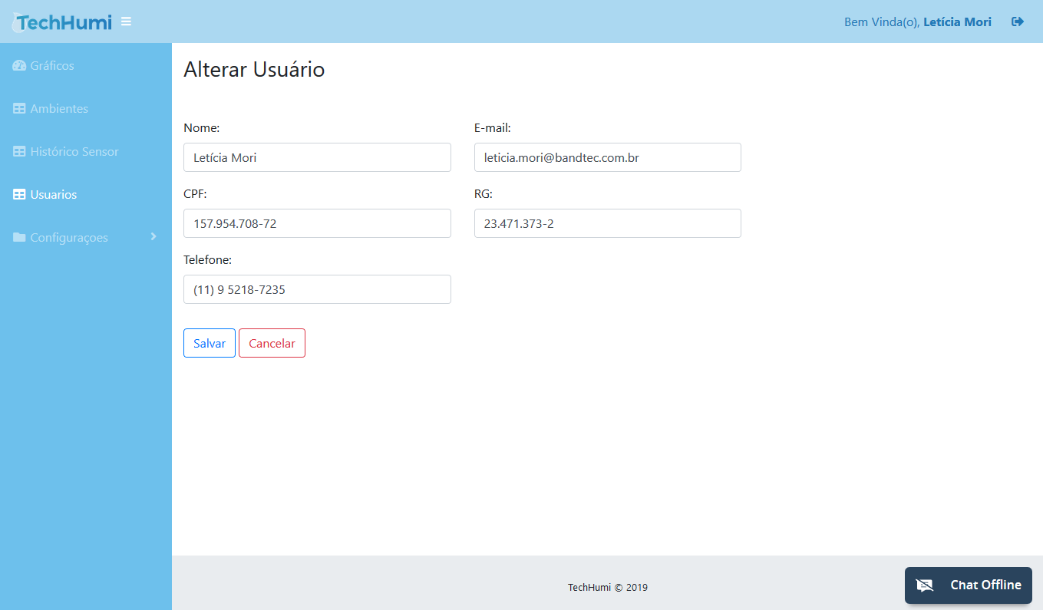

Terá a opção de cadastrar novos funcionários e alterar e excluir os dados. O mesmo poderá ser feito em relação aos ambientes empresariais da empresa na tela Ambiente.

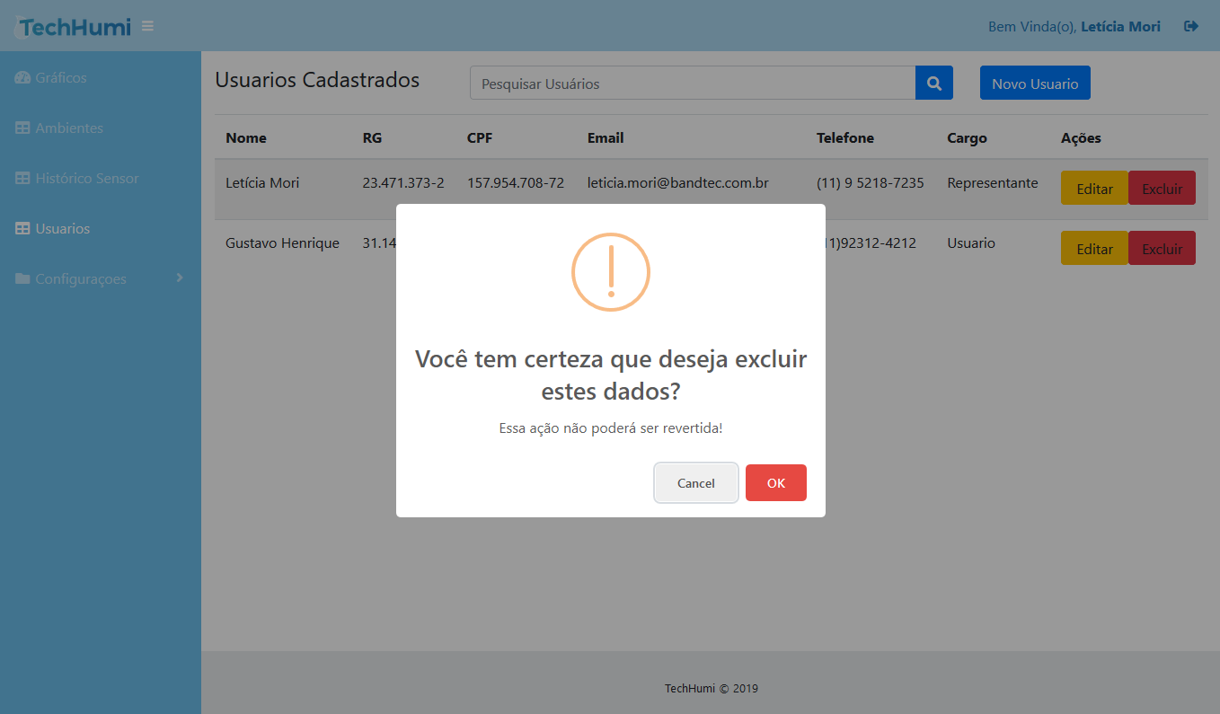

1. **Configurações**

Na opção configurações o representante encontrará a opção de redefinir sua senha, a opção de verificar e alterar as informações de sua empresa e a alteração do horário de funcionamento de sua empresa.

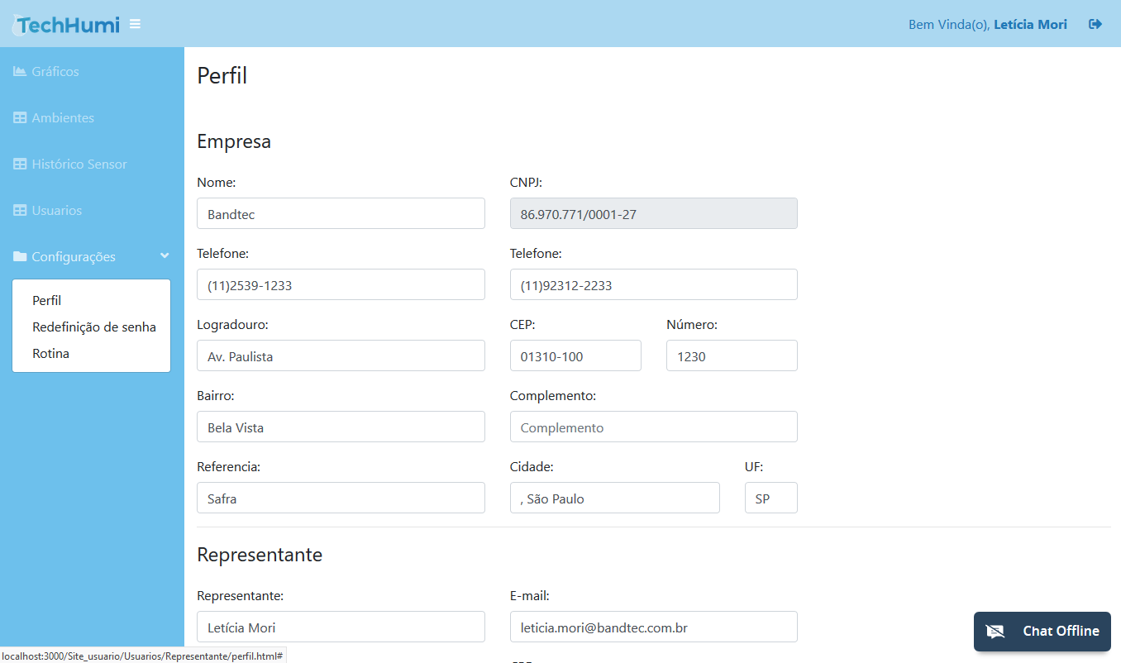

Para o funcionário comum a opção de configurações só terá a redefinição de sua senha.

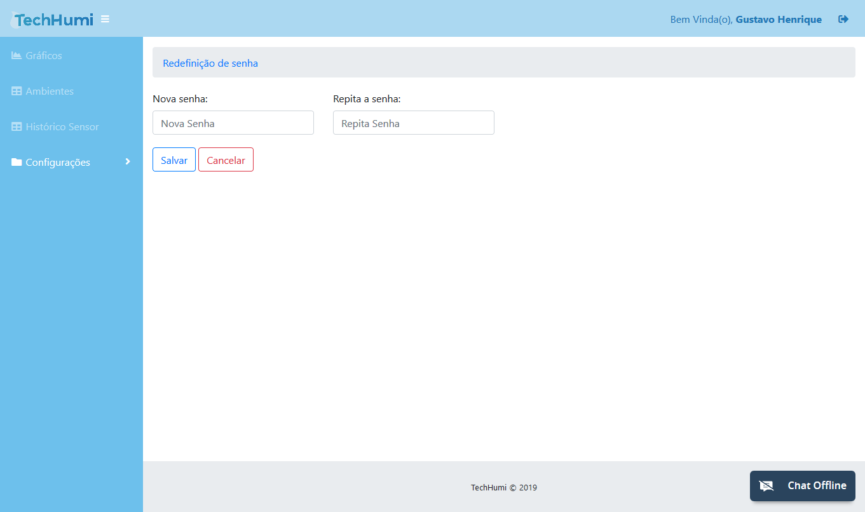

Todos os usuários poderão fazer o logout na barra superior no ícone de usuário no lado direto.

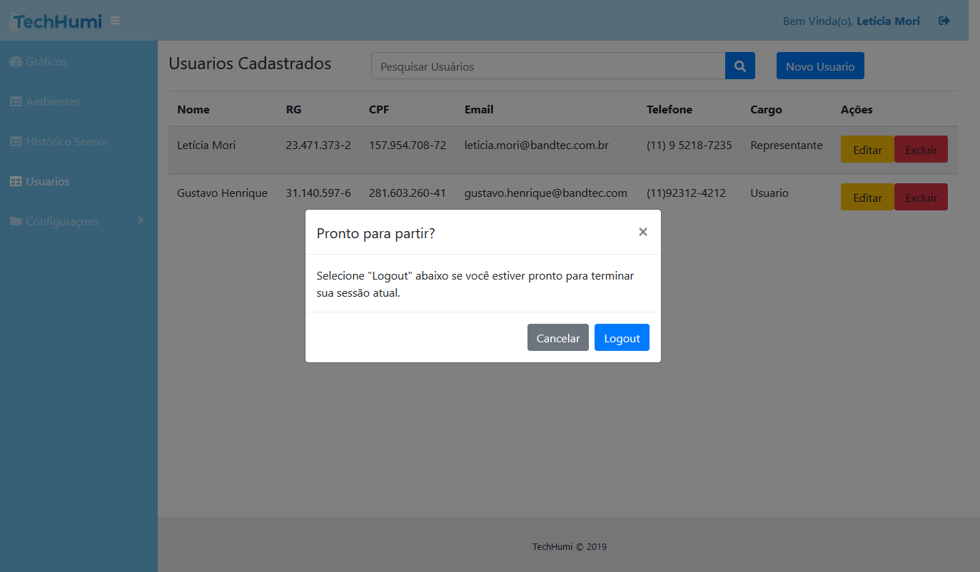

## **Testes**

Para implantação da solução, realizamos alguns testes técnicos no projeto, como por exemplo: Teste de desempenho, carga e stress. Esses testes foram realizados com o objetivo de tornar a solução cada vez mais viável, assegurando ao cliente, o total funcionamento do produto.

Os primeiros passos realizados, foram a partir da construção de um plano de Homologação, com a tabela de requisitos realizada entre o Product owner e o cliente. Esses requisitos foram classificados como essenciais, importantes e desejáveis, no qual, priorizamos o que era necessário realizar primeiro, concluindo assim, que os pedidos do cliente, fossem atendidos com êxito.

Segue abaixo, planilhas de check-list de funcionalidades, com testes realizados, contendo código do requisito, a funcionalidade, ação prevista, a prioridade e o status de homologação.

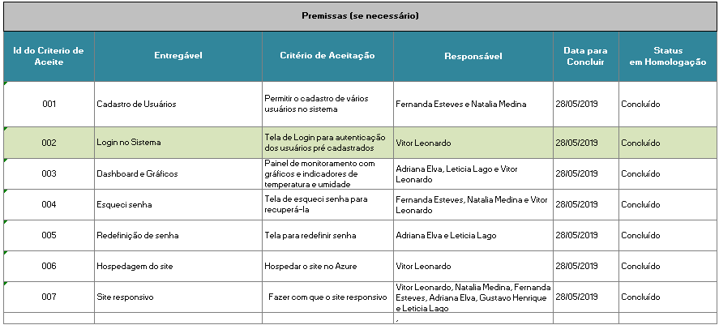

Tabela de Premissas

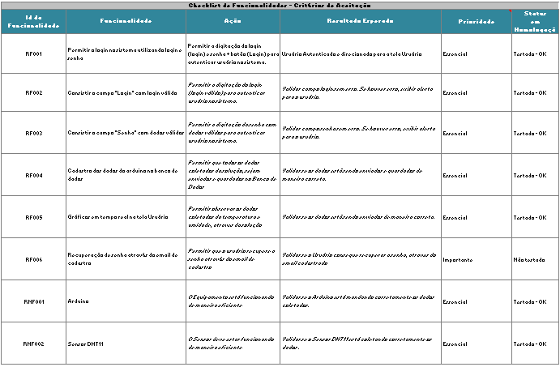

Tabela de Check-list

Segue abaixo, a planilha de Cenário de Teste com base no Plano de Homologação. Nela, contém todos os testes realizados com seus devidos prints, assim, mostrando a resposta obtida.

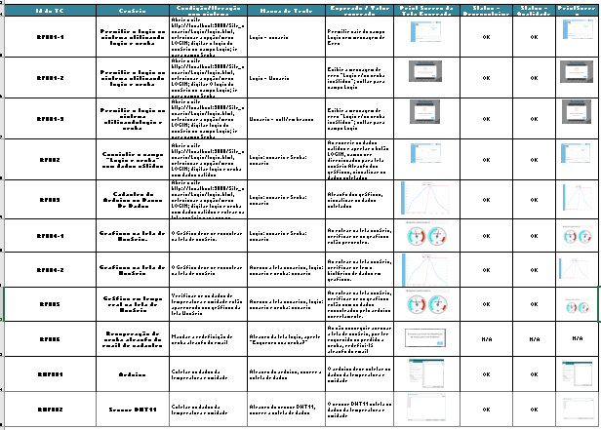

Abaixo, seguirá a tabela de regressão básica, no qual constituirá no passo a passo da realização de cada teste, onde os testes não seriam mais em forma administrativa, mas simularemos um cliente fictício, entrando em sua tela de usuário e usufruindo da aplicação. Assim, visualizaremos com o olhar dos futuros clientes, dessa forma, podemos encontrar possíveis falhas, que só eles poderiam ver. E nessa tabela, também estabelecemos um período de avaliação periódica, onde diminuiremos ao máximo as possibilidades de erros.

.

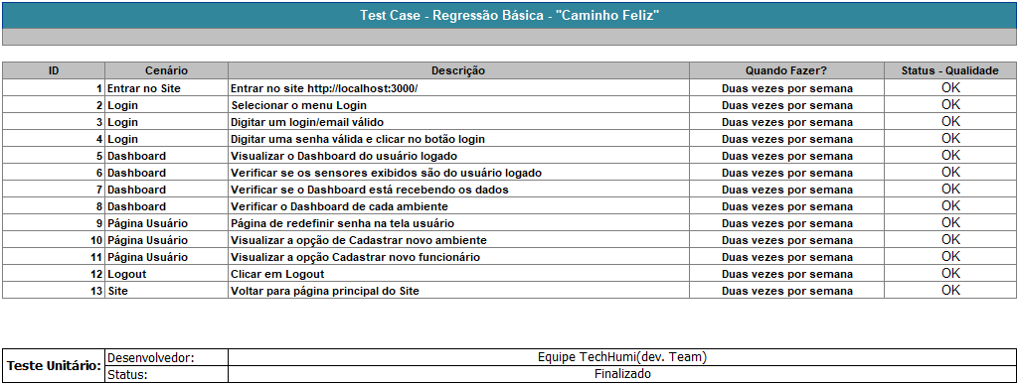

Tabela de Regressão Básica

4 implantação do projeto

# implantação do projeto // Provável troca

Antes de iniciarmos qualquer ação de implantação, seguiremos um plano de trabalho detalhado e bem modulado de acordo com a cultura da empresa, plano de trabalho esse, que foi criado com o intuito de fornecer aos nossos clientes, uma vivência significativa com os meios tecnológicos. Para inicialização da implantação, será necessário seguir esse plano de trabalho, começando pelo alinhamento do escopo junto ao cronograma de entrega, assim, estaremos cientes das dificuldades de implantações, independentemente da quantidade de produtos ou níveis de dificuldade, dessa maneira e com essas questões alinhadas, conseguiremos estabelecer um prazo real para entrega dos serviços aos nossos clientes.

## **Manual de Instalação da solução**

Abaixo se encontram as orientações necessárias para que o técnico da TechHumi possa realizar corretamente a instalação da solução nos ambientes empresariais de nossos clientes.

O técnico deverá primeiramente obter todas as informações pertinentes do setor de vendas e, principalmente quantas soluções foram adquiridas pelo cliente. Essa última impacta quantas soluções serão montadas pelo técnico. Com estes dados em mãos o próximo passo e pegar todas os itens necessários para montar a solução na empresa do comprador. Os itens necessários para montar 1 solução serão:

* 1 placa Arduino Uno;
* 1 Protoborad;
* 3 Fios Macho-Macho;
* 1 Sensor DTH11;
* 1 Cabo USB;

Com está peças em mão a solução poderá ser montada, recomendasse atenção e cuidado ao manuseio das peças para que se mantenha a integridade dos elementos. Os fios deverão ser usados para conectar o Arduino com o sensor DHT11 através da protoboard. Os fios deverão ser conectados do jeito que mostra a imagem abaixo.

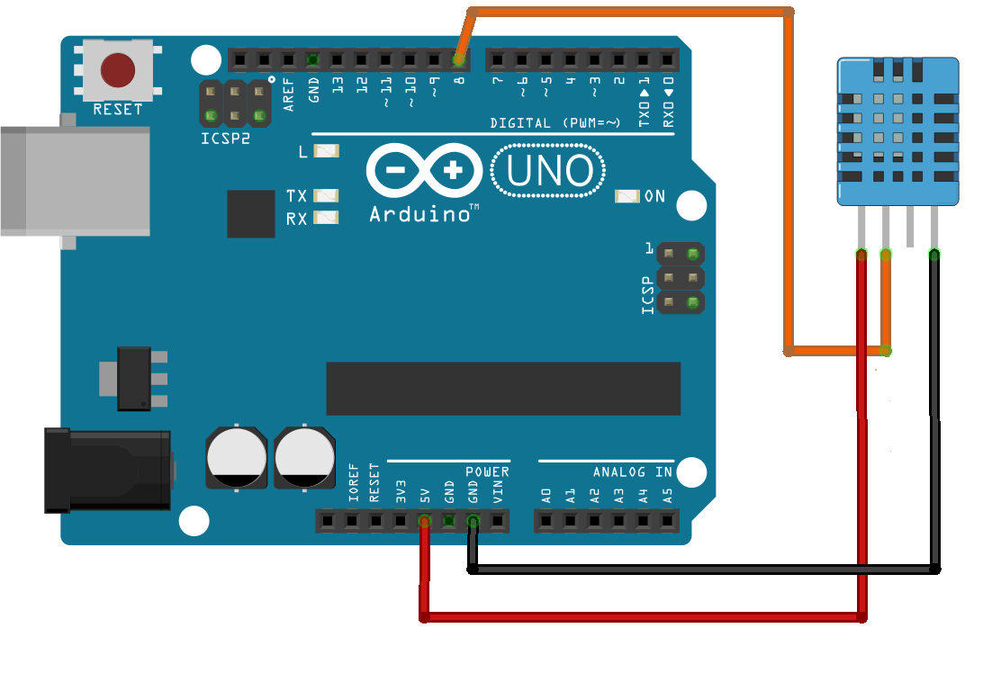

*Exemplo de como deve ser feita a conexão do Arduino e do sensor.*

Deve ter um fio conectando o primeiro pino do sensor a porta 5V (volts), o segundo pino deverá ser conectado a porta 5 digital e o quarto e último pino conectado a porta GND. Após essa conexão poderá ser conectado o Arduino ao dispositivo que funcionará como servidor local. A recomendação é que este dispositivo com a solução seja armazenado permanentemente, que ele não seja movido para outro local após a instalação, em local seguro e protegido e, que esteja no máximo 1 metro de distância do ar-condicionado e umidificador do ambiente em que está alocado.

Após seguir estas etapas poderá então iniciar a criação do servidor local que realizará a conexão da solução com a aplicação web. Para isso no dispositivo deverá ter instalado o Node.js que com ele deverão ser seguidas as seguintes etapas. Todos os códigos e algoritmos mencionados abaixo serão enviados ao técnico antes que ele for encaminhado para instalação.

* Primeiro deverá ser conectado o Arduino, com o sensor já acoplado, ao dispositivo. Caso os LED da placa não liguem desconecte imediatamente e verifique a conexão entre Arduino e sensor, caso os LED se liguem continue as etapas;
* Em seguida deverá ser criado o servidor local via o algoritmo na pasta ‘servidor-local’. Este algoritmo possui o arquivo package.json que informa as dependências necessárias para a criação do servidor, entre elas o express, nodemon e mssql. O servidor local estará funcionando se o prompt de comando (ou o git bash ou qualquer outro terminal) esteja com a aparência igual a da imagem abaixo.

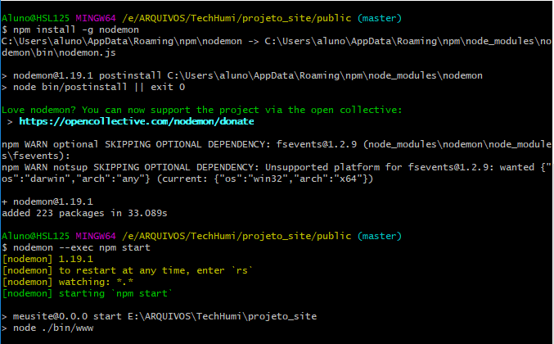

*Imagem com um terminal exibindo a execução de um servidor local.*

* Com o servidor instalado deverá ser verificado a conexão com o servidor cloud da plataforma Azure. Será necessário entrar nesta plataforma e alterar as configurações do firewall para que a conexão seja bem-sucedida. Ainda na plataforma deverá ser verificada se a aquisição de dados está sendo recebida e se seus dados estão sendo gerados de forma correta.

Após estes passos estará concluída a instalação, se recomenda que seja explicado para o cliente para não alterar as configurações no dispositivo que terá o servidor ou no Arduino.

## **Processo de Atendimento e Suporte**

Escolhido o modo de contato pelo cliente, seja via chat ou telefone, estaremos disponíveis para resposta imediata e processo de resolução pronta para serem entregues através de nossa Base de Erros Conhecidos. Entretanto, em determinados casos onde a falha não é conhecida, e o processo não necessite ser realizado através de GMUD, assinaremos uma SLA, nos responsabilizando por uma solução de contorno enquanto o problema é resolvido.

Durante o processo de atendimento, ele sempre se iniciará pelo primeiro nível técnico de atendimento (N1), onde perguntas chaves serão realizadas e o primeiro processo de solução será efetuado. Caso o processo não seja viável ao primeiro nível de atendimento (N1), esse processo será encaminhado ao segundo nível técnico (N2), no qual as soluções são mais técnicas e de grande parte em ações remotas. Durante essa diligência, comunicaremos o cliente sobre a SLA de serviço, em que avisaremos o tempo máximo de resolução do problema.

Não obstante, é possível que o chamado não seja solucionado pelo segundo nível técnico de atendimento (N2), por optarmos por uma solução mais técnica e definitiva. Com isso, redirecionaremos o chamado para o terceiro nível técnico de atendimento (N3), que para satisfação idônea do nosso cliente abriremos um processo de GMUD, no qual, realizaremos uma resolução do problema o mais rápido possível, concluindo que de forma eficaz, nosso cliente volte a desfrutar ao máximo de nossos produtos. Segue abaixo diagrama de atendimento.

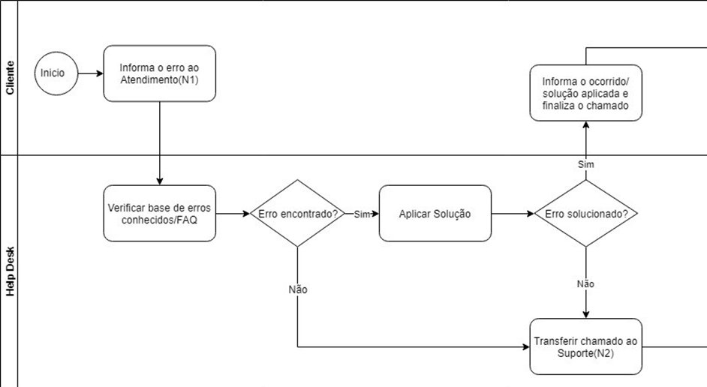

**N1**

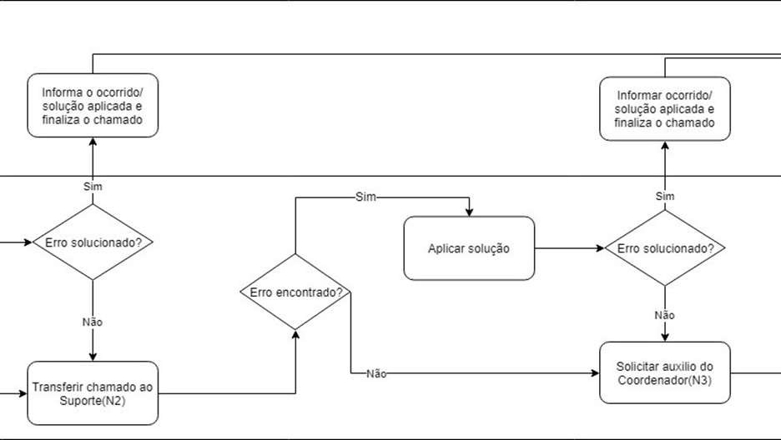

**N2**

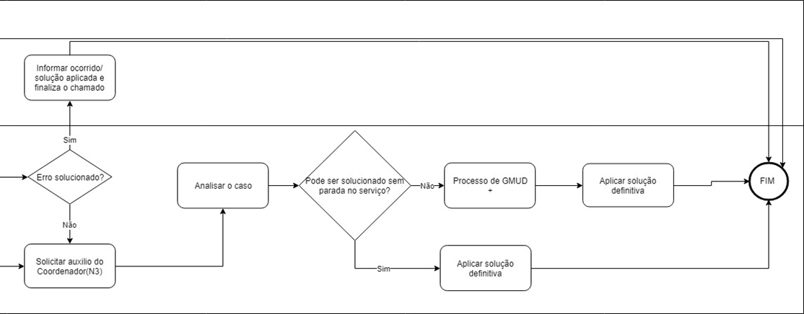

**N3**

# CONCLUSÕES

## **resultados**

Durante o projeto, adotamos a Metodologia Scrum, que consiste em entregas fragmentadas a partir do levantamento de requisitos entre o Product Owner e o Cliente. Seguindo esse Modelo, estabelecemos uma grade de reuniões, que nos permitia definir atividades que deveriam ser executadas até um certo prazo. Sendo assim, fomos capazes de seguir um cronograma de metas, agilizando o desenvolvimento do projeto.

Durante o percurso até aqui, enfrentamos alguns obstáculos, que nos ajudaram a desenvolver nossas habilidades técnicas e interpessoais. Com o comprometimento dos integrantes da equipe, conseguimos ultrapassar essas barreiras.

Concluímos assim, que através dos resultados obtidos, nossos objetivos foram alcançados com êxito.

## **Processo de aprendizado com o projeto**

Durante o processo de conclusão do projeto, principalmente após as mudanças de grupos, a nova equipe acreditou bastante na ideia, e isso fez com que cada integrante se desafiasse cada vez, para que ao final de cada sprint, a entrega se tornasse significativa e o aprendizado expressamente mútuo. Em cada processo das atividades, o crescimento quanto grupo ascendeu, e o desenvolvimento individual transmudou de forma perceptiva, no qual, competências que não tínhamos, foram adquiridas, e competências já presentes se tornaram ainda mais efetivas, resultando assim, em um amadurecimento que nos fez crescer tanto como alunos, tanto como profissionais.

## **Considerações finais sobre A evolução da solução**

No que foi ofertado em relação a prazo final e prazo de sprints, o grupo em unidade, concluiu que a visão do que foi realizado, se tornou satisfatório. No tempo que aparentemente pareceu curto, aproveitamos ao máximo cada oportunidade de aprendizado, gerando assim a evolução do projeto. Em toda atitude inovadora, se torna essencial um tempo significativo de desenvolvimento, e juntos acreditamos que caso houvesse um maior tempo, realizaremos algo ainda mais impactante. Entretanto, dentro desse contexto, querendo realizar uma solução que gerasse uma experiência significativa, mesmo em um espaço curto de tempo, agradecemos aos professores, e com orgulho, declaramos que estamos felizes pelo resultado obtido.

ReferÊncias

Loja Virtual FilipeFlop. Sensor de Umidade e Temperatura DHT11. Disponível em: < https://www.filipeflop.com/produto/sensor-de-umidade-e-temperatura-dht11/ >

Vodafone lança estudo inédito focado no mercado de IOT no Brasil. Disponivel em :<https://imasters.com.br/noticia/vodafone-lanca-estudo-inedito-focado-no-mercado-de-iot-no-brasil >